2020年3月份江门市环境空气质量状况

一、江门市区空气质量：
2020年3月江门国家直管站点空气质量较去年同期有所改善，综合指数下降21.6%，空气质量优良天数比例为100.0%，与去年同期相比，优良天数比例上升3.2个百分点；无轻度、中度、重度、严重污染天气。全省排名第13位，珠三角9市排名第5位。其中PM_{2.5}平均浓度为19微克/立方米，同比下降29.6%；PM₁₀ 平均浓度为38微克/立方米，同比下降17.4%；SO₂ 平均浓度为6微克/立方米，同比下降14.3%；NO₂ 平均浓度为28微克/立方米，同比下降24.3%；CO 日均值第95 百分位浓度平均为0.9毫克/立方米，同比下降25.0%；O₃ 日最大8 小时平均第90 百分位浓度平均为123微克/立方米，同比下降13.4%。

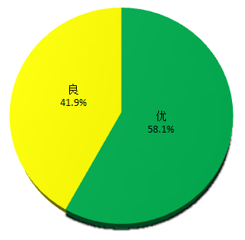
图1 2020年3月江门国家直管站点空气质量类别分布
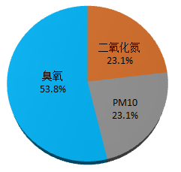
图2 2020年3月江门国家直管站点首要污染物比例

2020年1-3月江门市区环境空气质量较去年同期有所改善，综合指数下降21.4%，空气质量优良天数比例为97.8%，与去年同期相比，优良天数比例上升2.2个百分点，其中轻度污染天数比例为2.2%（2天），无中度、重度、严重污染天气。除臭氧外，其余五项污染物平均浓度均有所下降，其中PM_{2.5} 平均浓度为23微克/立方米，同比下降28.1%；PM₁₀ 平均浓度为40微克/立方米，同比下降25.9%；SO₂ 平均浓度为5 微克/立方米，同比下降16.7%；NO₂ 平均浓度为27微克/立方米，同比下降28.9%；CO 日均值第95 百分位浓度平均为1.1毫克/立方米，同比下降26.7%；O₃ 日最大8 小时平均第90 百分位浓度平均为123微克/立方米，同比上升0.8%；臭氧为首要污染物。全省排名第14位，珠三角9市排名第5位（详见附件）
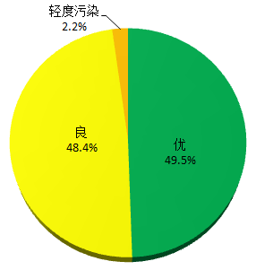
图3 2020年1-3月江门国家直管站点空气质量类别分布
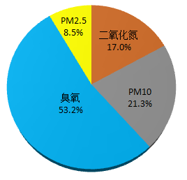
图4 2020年1-3月江门国家直管站点首要污染物比例

- 各市（区）空气质量
（一）综合指数变化
3月份蓬江区、江海区、新会区、台山市、开平市、鹤山市、恩平市的空气质量与去年同期相比均有所改善（综合指数下降）。
1-3月份蓬江区、江海区、新会区、台山市、开平市、鹤山市、恩平市的空气质量与去年同期相比均有所改善（综合指数下降）。
（二）各市（区）空气质量类别分布
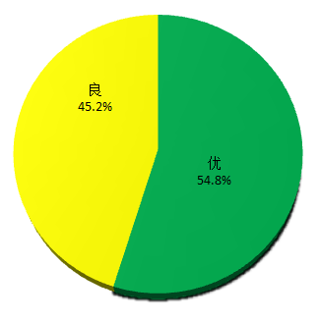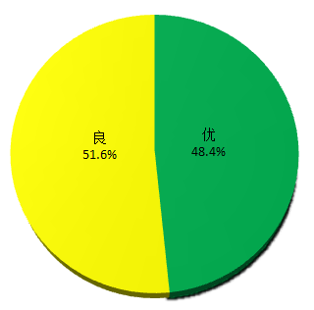
图5 3月蓬江区空气质量类别分布 图6 3月江海区空气质量类别分布
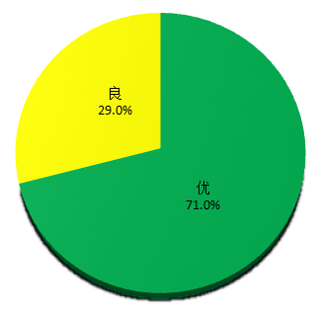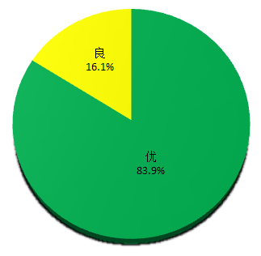
图7 3月新会区空气质量类别分布 图8 3月台山市空气质量类别分布
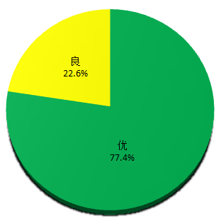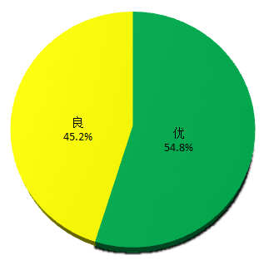
图9 3月开平市空气质量类别分布 图10 3月鹤山市空气质量类别分布
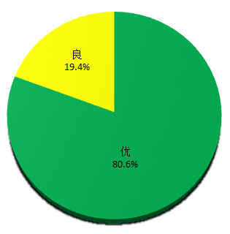
图11 3月恩平市空气质量类别分布
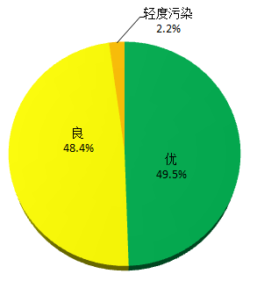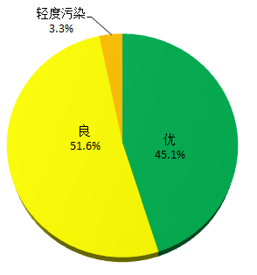
图12 1-3月蓬江区空气质量类别分布 图13 1-3月江海区空气质量类别分布
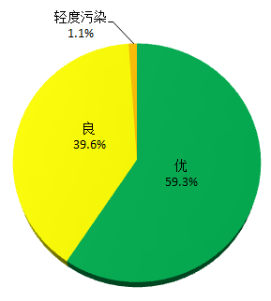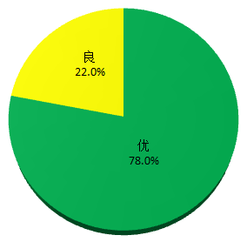
图14 1-3月新会区空气质量类别分布 图15 1-3月台山市空气质量类别分布
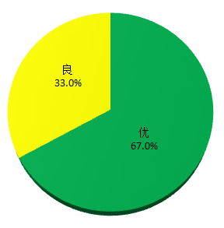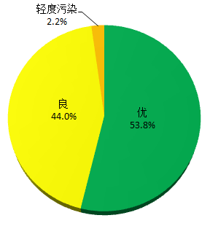
图16 1-3月开平市空气质量类别分布 图17 1-3月鹤山市空气质量类别分布
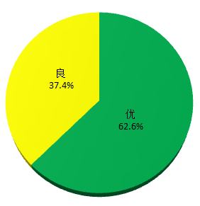
图18 1-3月恩平市空气质量类别分布
（三）各市（区）首要污染物比例
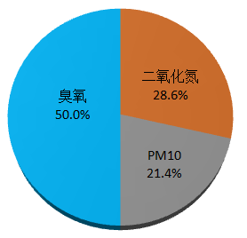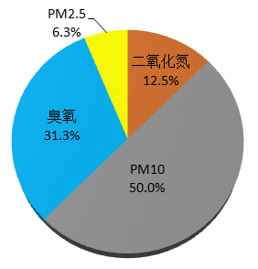
图19 3月蓬江区首要污染物比例 图20 3月江海区首要污染物比例
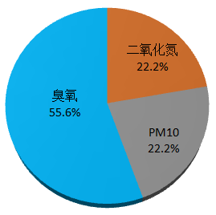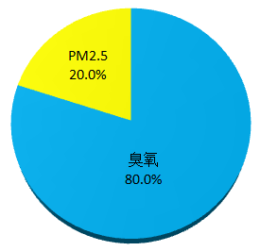
图21 3月新会区首要污染物比例 图22 3月台山市首要污染物比例
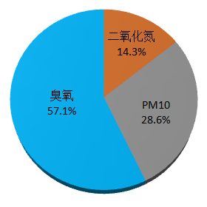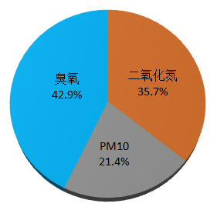
图23 3月开平市首要污染物比例 图24 3月鹤山市首要污染物比例
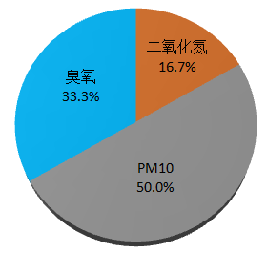
图25 3月恩平市首要污染物比例
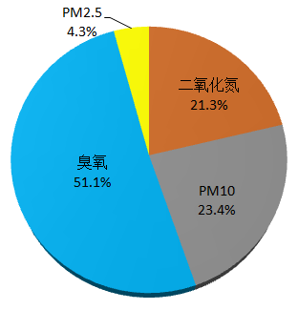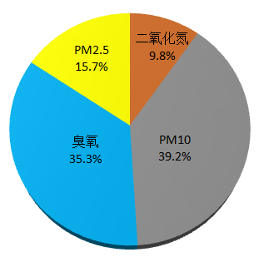
图26 1-3月蓬江区首要污染物比例 图27 1-3月江海区首要污染物比例
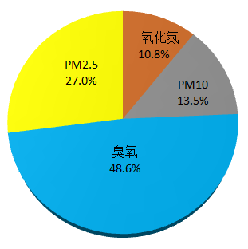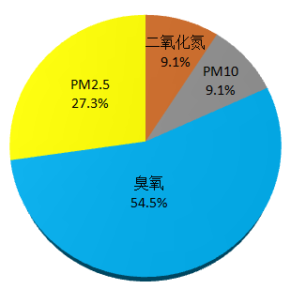
图28 1-3月新会区首要污染物比例 图29 1-3月台山市首要污染物比例
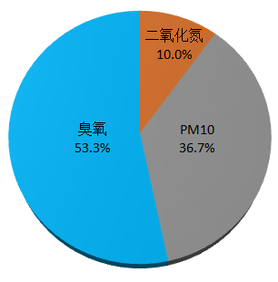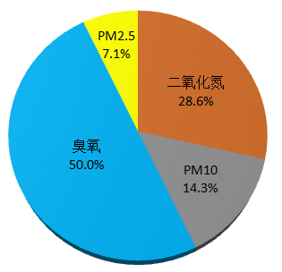
图30 1-3月开平市首要污染物比例 图31 1-3月鹤山市首要污染物比例
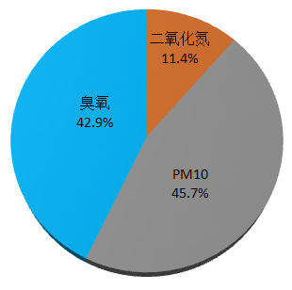
图32 1-3月恩平市首要污染物比例

附件1
2020年3月份江门市城市空气质量情况排名
指标  市（区） | SO₂  （微克/立方米) | NO₂  （微克/立方米) | PM₁₀  （微克/立方米) | CO  （毫克/立方米) | O₃-8h第90百分位数（微克/立方米) | PM_{2.5}  （微克/立方米) | 达标率  (%) | 综合指数
 |  |  |  |  |  |  |  | 20年  3月 | 排名 | 19年  3月 | 与上年同比（%） | 变化幅度排名
全 市 | 6 | 28 | 38 | 0.9 | 123 | 19 | 100.0 | 2.87 | — | 3.66 | -21.6 | —
鹤山市 | 7 | 28 | 37 | 0.9 | 116 | 21 | 100.0 | 2.89 | 5 | 3.93 | -26.5 | 1
开平市 | 7 | 19 | 33 | 0.8 | 108 | 17 | 100.0 | 2.44 | 2 | 3.19 | -23.5 | 2
蓬江区 | 7 | 28 | 44 | 0.8 | 123 | 20 | 100.0 | 2.99 | 6 | 3.77 | -20.7 | 3
台山市 | 6 | 19 | 30 | 0.9 | 110 | 18 | 100.0 | 2.43 | 1 | 3.04 | -20.1 | 4
新会区 | 6 | 26 | 35 | 0.9 | 116 | 21 | 100.0 | 2.79 | 4 | 3.41 | -18.2 | 5
恩平市 | 10 | 21 | 36 | 1.3 | 101 | 17 | 100.0 | 2.64 | 3 | 3.21 | -17.8 | 6
江海区 | 7 | 29 | 50 | 1.0 | 113 | 25 | 100.0 | 3.22 | 7 | 3.81 | -15.5 | 7
年均值标准 | 60 | 40 | 70 | 4 | 160 | 35 | — | — | — | — | — | —
备注：1.综合指数越低表示空气质量越好，与上年同期相比为负值表示空气质量改善，为正值表示空气质量变差。
2.四市三区统计数据均采用实况数据。
附件2
2020年3月份江门市环境空气质量状况
指标  市（区） | SO₂  （微克/立方米) |  |  | NO₂  （微克/立方米) |  |  | PM₁₀  （微克/立方米) |  |  | CO  （毫克/立方米) |  |  | O₃-8h第90百分位数  （微克/立方米) |  |  | PM_{2.5}  （微克/立方米) |  |  | 达标率  (%) | 综合指数同比变化
指标  市（区） | 20年3月 | 19年  3月 | 与19  年同比（%） | 20年3月 | 19年  3月 | 与19  年同比（%） | 20年3月 | 19年  3月 | 与19  年同比（%） | 20年  3月 | 19年  3月 | 与19  年同比（%） | 20年  3月 | 19年  3月 | 与19  年同比（%） | 20年3月 | 19年  3月 | 与19  年同比（%） | 20年3月 | 20年3月 | 排名 | 19年  3月 | 与19  年同比（%） | 变化  幅度  排名
全市 | 6 | 7 | -14.3 | 28 | 37 | -24.3 | 38 | 46 | -17.4 | 0.9 | 1.2 | -25.0 | 123 | 142 | -13.4 | 19 | 27 | -29.6 | 100.0 | 2.87 | -- | 3.66 | -21.6 | --
鹤山市 | 7 | 11 | -36.4 | 28 | 40 | -30.0 | 37 | 49 | -24.5 | 0.9 | 1.4 | -35.7 | 116 | 135 | -14.1 | 21 | 30 | -30.0 | 100.0 | 2.89 | 5 | 3.93 | -26.5 | 1
开平市 | 7 | 10 | -30.0 | 19 | 29 | -34.5 | 33 | 39 | -15.4 | 0.8 | 1.2 | -33.3 | 108 | 112 | -3.6 | 17 | 26 | -34.6 | 100.0 | 2.44 | 2 | 3.19 | -23.5 | 2
蓬江区 | 7 | 8 | -12.5 | 28 | 38 | -26.3 | 44 | 51 | -13.7 | 0.8 | 1.2 | -33.3 | 123 | 142 | -13.4 | 20 | 27 | -25.9 | 100.0 | 2.99 | 6 | 3.77 | -20.7 | 3
台山市 | 6 | 10 | -40.0 | 19 | 24 | -20.8 | 30 | 35 | -14.3 | 0.9 | 1.4 | -35.7 | 110 | 108 | 1.9 | 18 | 26 | -30.8 | 100.0 | 2.43 | 1 | 3.04 | -20.1 | 4
新会区 | 6 | 7 | -14.3 | 26 | 33 | -21.2 | 35 | 44 | -20.5 | 0.9 | 1.0 | -10.0 | 116 | 126 | -7.9 | 21 | 28 | -25.0 | 100.0 | 2.79 | 4 | 3.41 | -18.2 | 5
恩平市 | 10 | 12 | -16.7 | 21 | 27 | -22.2 | 36 | 55 | -34.5 | 1.3 | 1.2 | 8.3 | 101 | 98 | 3.1 | 17 | 22 | -22.7 | 100.0 | 2.64 | 3 | 3.21 | -17.8 | 6
江海区 | 7 | 9 | -22.2 | 29 | 41 | -29.3 | 50 | 54 | -7.4 | 1.0 | 1.0 | 0.0 | 113 | 126 | -10.3 | 25 | 29 | -13.8 | 100.0 | 3.22 | 7 | 3.81 | -15.5 | 7
年均值  标准 | 60 |  |  | 40 |  |  | 70 |  |  | 4 |  |  | 160 |  |  | 35 |  |  | — | —
备注：1.综合指数越低表示空气质量越好，与上年同期相比为负值表示空气质量改善，为正值表示空气质量变差。
2.四市三区统计数据均采用实况数据。
附件3
2020年1-3月份江门市环境空气质量状况
指标  市（区） | SO₂  （微克/立方米) |  |  | NO₂  （微克/立方米) |  |  | PM₁₀  （微克/立方米) |  |  | CO  （毫克/立方米) |  |  | O₃-8h第90百分位数  （微克/立方米) |  |  | PM_{2.5}  （微克/立方米) |  |  | 达标率  (%) | 综合指数同比变化
指标  市（区） | 20年1-3月 | 19年  1-3月 | 与19  年同比（%） | 20年1-3月 | 19年  1-3月 | 与19  年同比（%） | 20年1-3月 | 19年  1-3月 | 与19  年同比（%） | 20年  1-3月 | 19年  1-3月 | 与19  年同比（%） | 20年  1-3月 | 19年  1-3月 | 与19  年同比（%） | 20年1-3月 | 19年  1-3月 | 与19  年同比（%） | 20年1-3月 | 20年1-3月 | 排名 | 19年  1-3月 | 与19  年同比（%） | 变化  幅度  排名
全市 | 5 | 6 | -16.7 | 27 | 38 | -28.9 | 40 | 54 | -25.9 | 1.1 | 1.5 | -26.7 | 123 | 122 | 0.8 | 23 | 32 | -28.1 | 97.8 | 3.04 | -- | 3.87 | -21.4 | --
开平市 | 7 | 9 | -22.2 | 19 | 30 | -36.7 | 38 | 56 | -32.1 | 1 | 1.4 | -28.6 | 110 | 108 | 1.9 | 21 | 31 | -32.3 | 100.0 | 2.68 | 2 | 3.62 | -26.0 | 1
台山市 | 6 | 10 | -40.0 | 18 | 29 | -37.9 | 34 | 42 | -19.0 | 1 | 1.4 | -28.6 | 103 | 116 | -11.2 | 22 | 30 | -26.7 | 100.0 | 2.56 | 1 | 3.42 | -25.1 | 2
恩平市 | 8 | 11 | -27.3 | 20 | 29 | -31.0 | 40 | 63 | -36.5 | 1.4 | 1.8 | -22.2 | 110 | 109 | 0.9 | 20 | 28 | -28.6 | 100.0 | 2.81 | 3 | 3.73 | -24.7 | 3
蓬江区 | 6 | 8 | -25.0 | 28 | 39 | -28.2 | 43 | 57 | -24.6 | 1.1 | 1.5 | -26.7 | 122 | 126 | -3.2 | 23 | 32 | -28.1 | 97.8 | 3.11 | 6 | 4.00 | -22.3 | 4
鹤山市 | 7 | 10 | -30.0 | 28 | 37 | -24.3 | 40 | 53 | -24.5 | 1.1 | 1.6 | -31.3 | 118 | 117 | 0.9 | 24 | 34 | -29.4 | 97.8 | 3.1 | 5 | 3.95 | -21.5 | 5
新会区 | 6 | 6 | 0.0 | 24 | 34 | -29.4 | 36 | 51 | -29.4 | 1.2 | 1.5 | -20.0 | 116 | 116 | 0.0 | 26 | 33 | -21.2 | 98.9 | 2.97 | 4 | 3.72 | -20.2 | 6
江海区 | 8 | 10 | -20.0 | 28 | 42 | -33.3 | 50 | 58 | -13.8 | 1.1 | 1.3 | -15.4 | 117 | 122 | -4.1 | 27 | 32 | -15.6 | 96.7 | 3.32 | 7 | 4.04 | -17.8 | 7
年均值标准 | 60 |  |  | 40 |  |  | 70 |  |  | 4 |  |  | 160 |  |  | 35 |  |  | — | —
备注：1.综合指数越低表示空气质量越好，与上年同期相比为负值表示空气质量改善，为正值表示空气质量变差。
2.四市三区统计数据均采用实况数据。

